WuWA
Wohnung und Werkraum Ausstellung

ПОМЕШКАННЯ ТА МІСЦЕ РОБОТИ
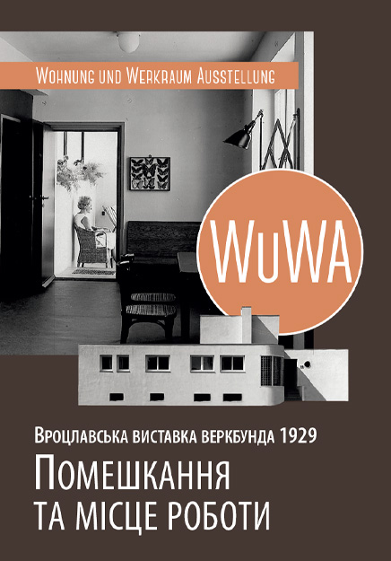

Житловий комплекс виставки WuWA
Вирізняє різнорідність пропозицій квартир та будинків, адресованих різним суспільним групам - запропоновані форми як для заможних користувачів, так і для родин з невисоким прибутком. Представлені новаторські пропозиції, повʼязані з актуальною на той час дискусією про форми помешкання - такі як „дім - спільнота" проекту Адольфа Радінга (будинок Nº 7) чи будинок для самотніх осіб та подружжів без дітей проекту Ханса Шаруна (будинок Nº 31). Відповідно до суспільних тенденцій, направлених на професійне залучення жінок та необхідність гарантування опіки над дітьми - передбачений дитячий садок та невелика крамниця.

Ландшафтні дизайнери запланували
зелені зони для спільного використання та пропозиції облаштування садів та клумб і палісадників. У розробці архітектурних концепцій та при оформленні інтерʼєру брали участь представниці Союзу домашніх господинь. Будова жилого комплексу тривала лише 3 місяці. Творці комплексу WuWA довели, що прийняття нових технологій та їх розумне використання можуть принести в результаті нові вартості, а художня творчість та мислення технічними категоріями не виключають одне одного.

WuWA - одне з шістьох
взірцевих житлових комплексів Вербунда, які реалізувалися у Європі на пограниччі 20-тих - 30-тих років минулого століття. Новаторський погляд на процеси урбанізації, перенаселення міст, очікування суспільства у площині якості життя, можливість застосування у будівництві нових технологій - всі ці аспекти являли собою виклик для урбаністів та архітекторів міжвоєнного періоду. Взірцеві житлові комплекси повинні були стати початком абсолютно нового, необтяженого традицією будівництва, яке б кардинально змінило людину та її життя. Вони являли собою експеримент особливого значення, результати якого в значній мірі посприяли розвиткові сучасної архітектури XX століття.

Взірцевий житловий комплекс WuWA
був створений в рамках виставки „Помешкання та місце роботи", відкритої 15 червня 1929 року. Авторами урбаністичної концепції були Адольф Радінг та Хайнріх Лаутербах. Окремі будинки були розташовані вільно серед зелені для того, щоб гарантувати мешканцям гарний доступ повітря, світла та сонця. Проекти будинків розробили архітектори, які були членами сілезької секції Веркбунда. Мета проекту - створення рішень малих та середніх помешкань, які можна було б широко втілювати на практиці, - функціональних, зручних, оснащених водопроводом, опаленням та електроенергією, та в той же час, доступних для пересічного клієнта.

Житловий комплекс WuWA у Вроцлаві
являє собою винятковий комплекс культурної спадщини світового масштабу. На щастя, він зберігся до сьогоднішнього дня майже в первинному стані. Привабливим є також його розташування у безпосередній близькості до Зали століття, Вроцлавського зоопарку та Щитницького парку з Японським садом. У червні 2014 року житловий комплекс WuWA відзначав 85 річницю. Хоч його будівлі вимагають відновлення, ідея житлового комплексу й далі є молодою. Більше того, запропоновані його авторами рішення й сьогодні є актуальними та надихають молоде покоління архітекторів та урбаністів.
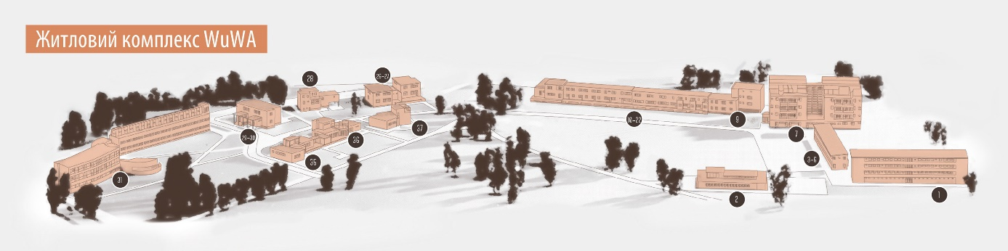

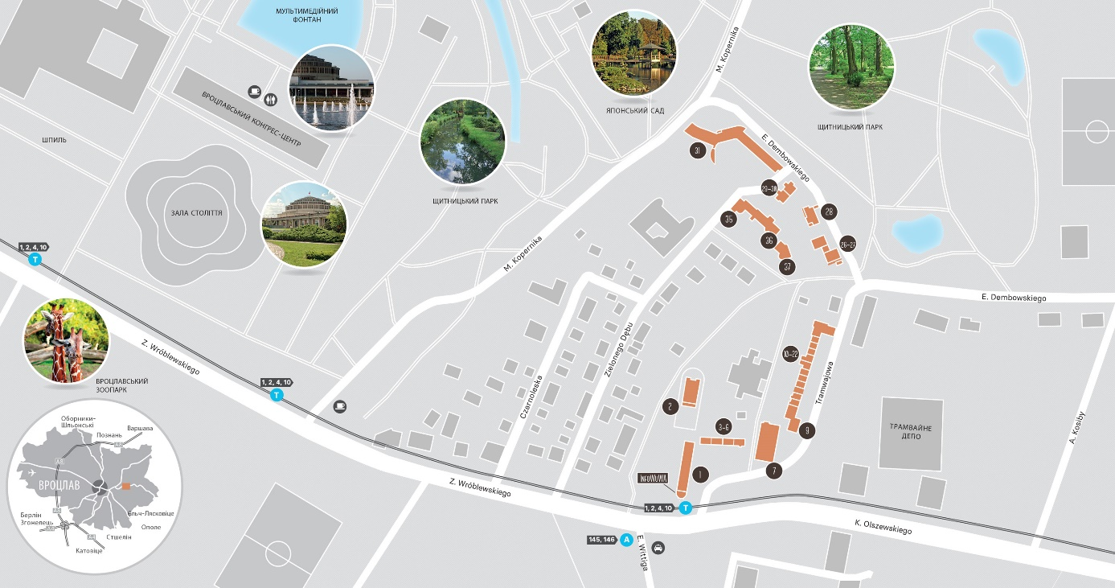

БАГАТОКВАРТИРНИЙ БУДИНОК З ГАЛЕРЕЯМИ (1)
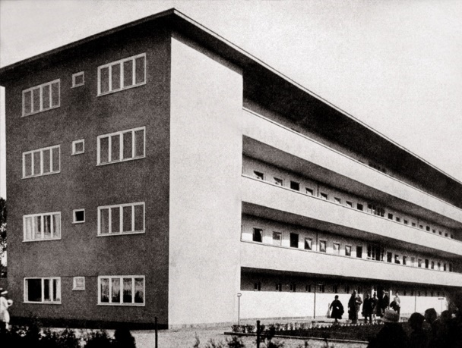
Адреса: вул. Трамвайова 2
Площа: 12 квартир - 48 м2, 6 квартир - 60 м2
Архітектори-проектувальники: Пауль Хайм (1879-1963), Альберт Кемптер (1883- бл. 1941)
Конструкція: залізобетонний каркас, заповнений шлаковою цеглою
Актуальний стан: житловий будинок

ДИТЯЧИЙ САДОК НА 60 ДІТЕЙ (2)
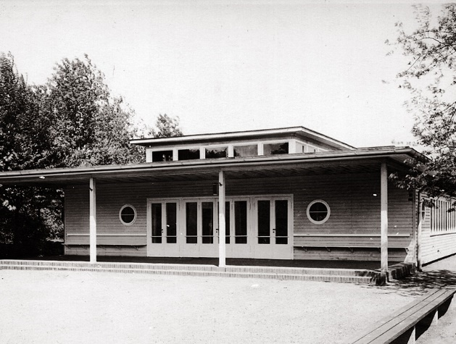
Адреса: вул. Врублевського 18
Площа: 296,3 м2
Архітектори-проектувальники: Пауль Хайм (1879-1963), Альберт Кемптер (1883- бл. 1941)
Конструкція: система „Doecker" компанії „Christoph & Unmack A.G." - система деревʼяних збірних панелей, призначених для монтажу на будівельному майданчику
Актуальний стан: знищений пожежею у 2006 році. Відбудований у 2013 році як Офіс Нижньосілезької окружної палати архітекторів.

ВОСЬМИКВАРТИРНИЙ БУДИНОК НА ДЕКІЛЬКА СХОДОВИХ КЛІТИН (3-6)
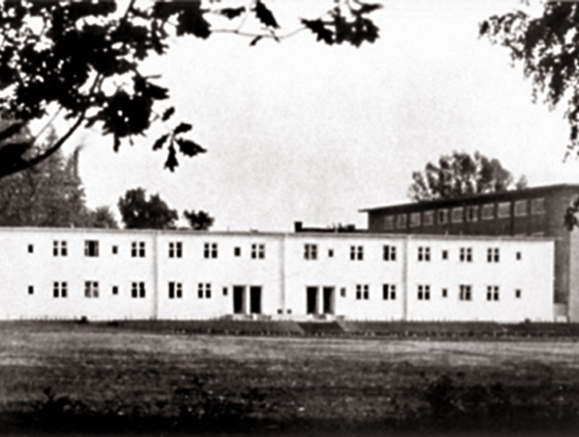
Адреса: вул. Трамвайова 2а
Площа: 2 квартири - 60 м2, 4 квартири - 45 м2, 2 квартири - 70 м2
Архітектор-проектувальник: Густав Вольф (1887-1963)
Конструкція: конструкція типу „мазанка" (балки 10х12 см) із зовнішньою та внутрішньою обшивкою з плит ДСП типу „Heraklith"
Актуальний стан: житловий будинок

ВИСОТНИЙ БАГАТОКВАРТИРНИЙ БУДИНОК (7)
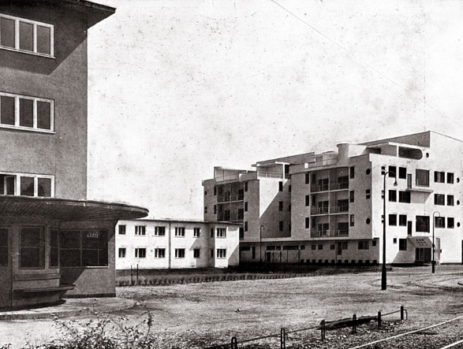
Адреса: вул. Трамвайова 2б
Площа: 24 квартири - 57 м2
Архітектор-проектувальник: Адольф Радінг (1888-1957) Конструкція: сталевий каркас (відстань між стовпами 4х3,5 м), заповнений плитами з газобетону типу „Schima" розміром 16х30×50 см
Актуальний стан: студентський гуртожиток „Панцернік" Вроцлавського університету. Будинок значно реконструйований відносно свого первинного вигляду

БАГАТОКВАРТИРНИЙ БУДИНОК (9)
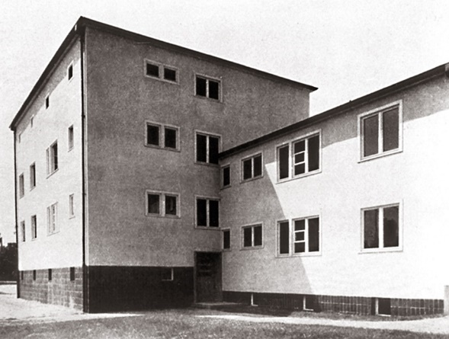
Адреса: вул. Трамвайова 4
Площа: 4 квартири - 45,5 м2, 4 квартири - 62 м2
Архітектор-проектувальник: Еміль Ланге (1884-1968) Конструкція: сталеві рами системи
„Spiegel", заповнені плитами з газобетону типу „Schima" (50×30-40×15 см) Актуальний стан: житловий будинок

ОДНОРОДИННІ БУДИНКИ У БЛОКОВАНОМУ ЗАБУДУВАННІ (10-22)
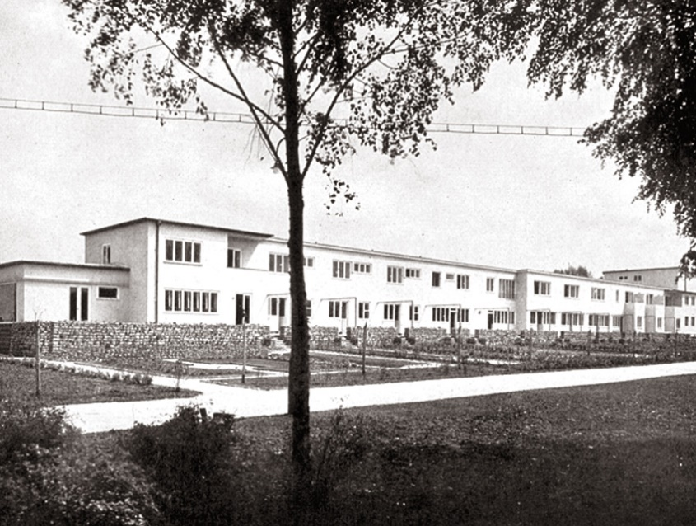
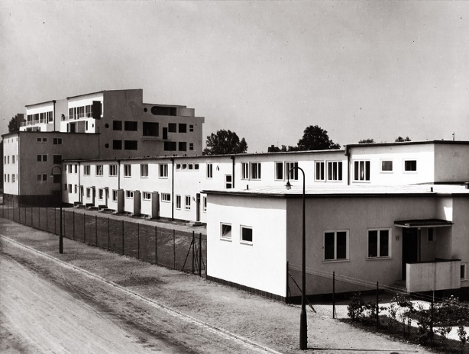
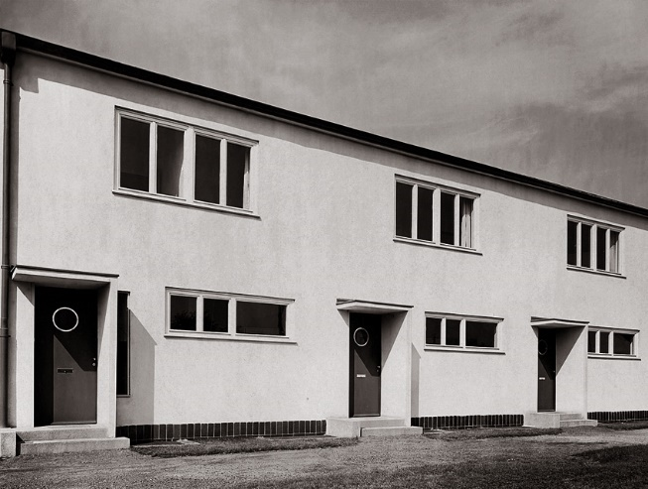
Адреса: вул. Трамвайова 6-30 Площа: 3 квартири - 86 м2 (Nº 10-12), 3 квартири - 91 м2 (Nº 13-15), 2 квартири - 86,07 м2 (Nº 16-17), 3 квартири - 78 м2 (Nº 18-20), 148,86 м2 (Nº 21) та 94,2 м2) (Nº 22)
Архітектори-проектувальники: Людвиг Мошамер (Nº 10-12), Хайнріх Лаутербах (Nº 13-15), Моріц Хадда (Nº 16-17), Пауль Хьойслер (Nº 18-20), Тео Еффенбергер (Nº 21-22)
Конструкція: залізобетонний каркас, заповнений пустотілою цеглою з пористого бетону (12х14×25 см) (Nº 10-12), мур із цегли зі шлаку (несучі стіни між секціями блокованого забудування товщиною 25 см) (Nº 13-15), залізобетонний каркас, заповнений пустотілою цеглою зі шлакобетону, товщиною 25 см (Nº 16, 17), мур із керамічної цегли товщиною 25 см (Nº 18-20), метод „Kilgus" - дві вертикально розташовані плити зі шлакобетону з прошарком пустоти, в обтяжених місцях пустоти заповнені бетоном зі сталевими вставками (Nº 21-22)
Актуальний стан: житлові будинки

ДВОРОДИННИЙ ОКРЕМО РОЗТАШОВАНИЙ БУДИНОК З ГАРАЖАМИ (26-27)
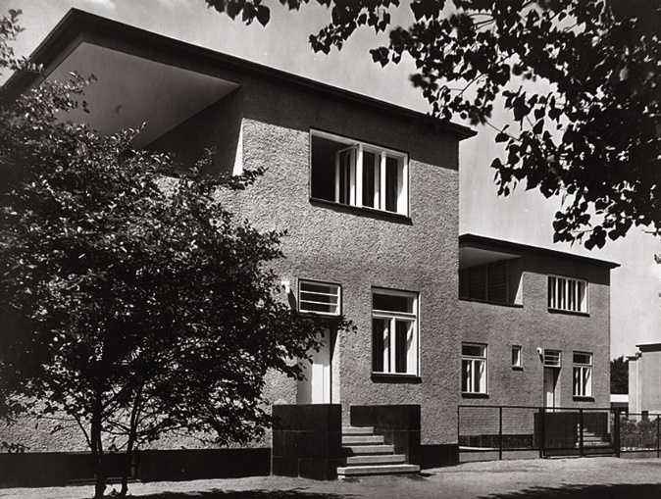
Адреса: вул... Дембовського 11/13
Площа: 2 квартири - 185 м2
Архітектор-проектувальник: Тео Еффенбергер (1882-1968) Конструкція: техніка „Leipziger" - дві стіни з пустотілої керамічної цегли з єднальною цеглою з бетону „Portophor" Актуальний стан: житловий будинок

ОДНОРОДИННИЙ ОКРЕМО РОЗТАШОВАНИЙ БУДИНОК З ГАРАЖАМИ (28)
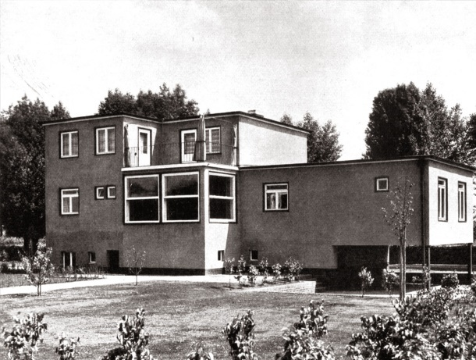
Адреса: вул. Дембовського 9
Площа: 149 м2 Архітектор-проектувальник: Еміль Ланге (1884-1968)
Конструкція: сталевий каркас, заповнений плитами з газобетону типу „Schima" товщиною 17 см
Актуальний стан: житловий будинок

ДВОРОДИННИЙ ОКРЕМО РОЗТАШОВАНИЙ БУДИНОК (29-30)
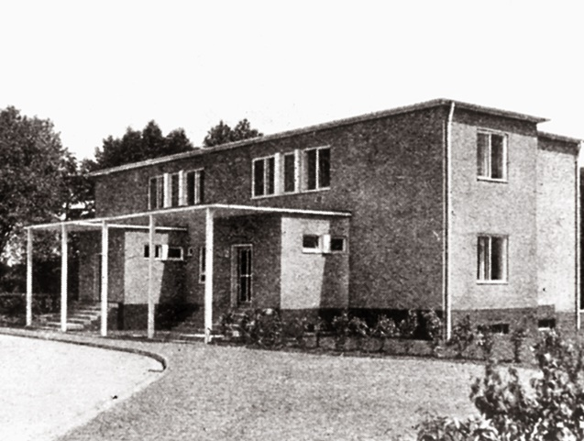
Адреса: вул. Зеленого дуба 23/25
Площа: 2 квартири - 148 м2
Архітектор-проектувальник: Пауль Хьойслер (дати невідомі)
Конструкція: мур із керамічної цегли товщиною 44 см з прошарком, заповненим шлаком (25×12 см)
Актуальний стан: житловий будинок

БУДИНОК ГОТЕЛЬНОГО ТИПУ ДЛЯ САМОТНІХ ОСІБ ТА ПОДРУЖЖІВ БЕЗ ДІТЕИ (31)
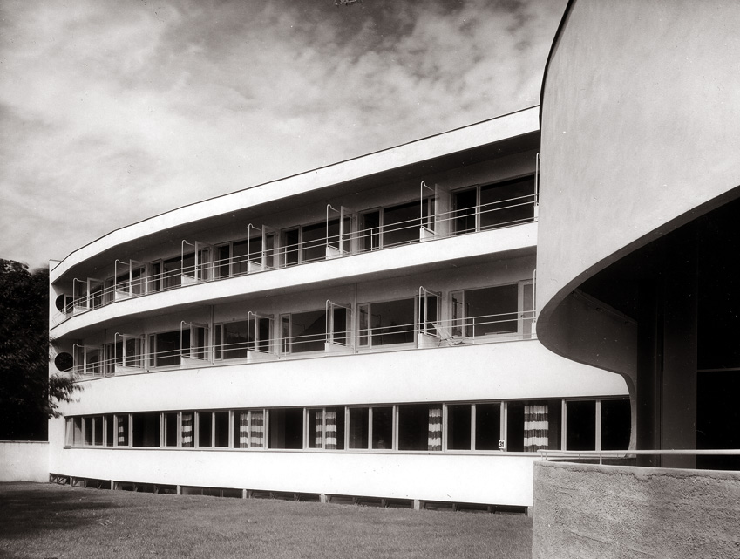
Адреса: вул. Коперника 9
Площа: 16 квартири - 37 м2, 32 квартири - 27 м2
Архітектор-проектувальник: Ганс Шарун (1893-1972)
Конструкція: залізобетонний каркас (типу „будинок із карт" - Karteblattbauweise), який виливається за вологою технологією рами встановлені на відстані 3 та 3,5 м
Актуальний стан: готель

ОДНОРОДИННИЙ ОКРЕМО РОЗТАШОВАНИЙ БУДИНОК (32-33.)
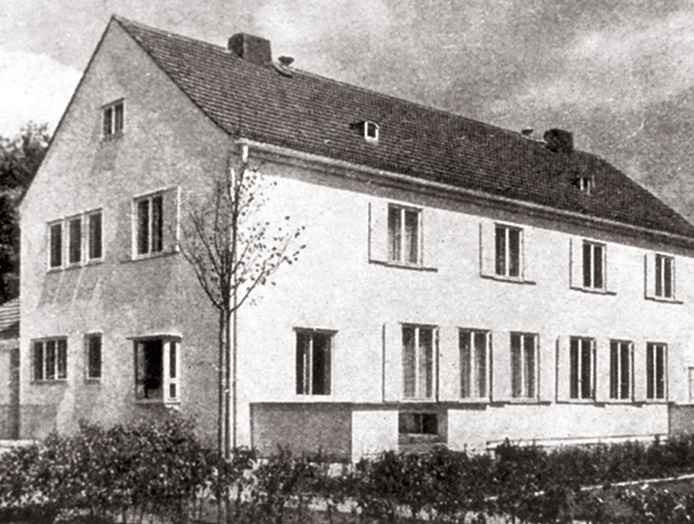
Адреса: вул. Коперника 7/8
Площа: 165 м2 та 189 м2
Архітектор-проектувальник: Густав Вольф (1887-1963)
Конструкція: конструкція типу „мазанка" із зовнішньою та внутрішньою обшивкою з плит ДСП типу „Tekton"
Актуальний стан: не зберігся

ОДНОРОДИННИЙ ОКРЕМО РОЗТАШОВАНИЙ БУДИНОК (35)
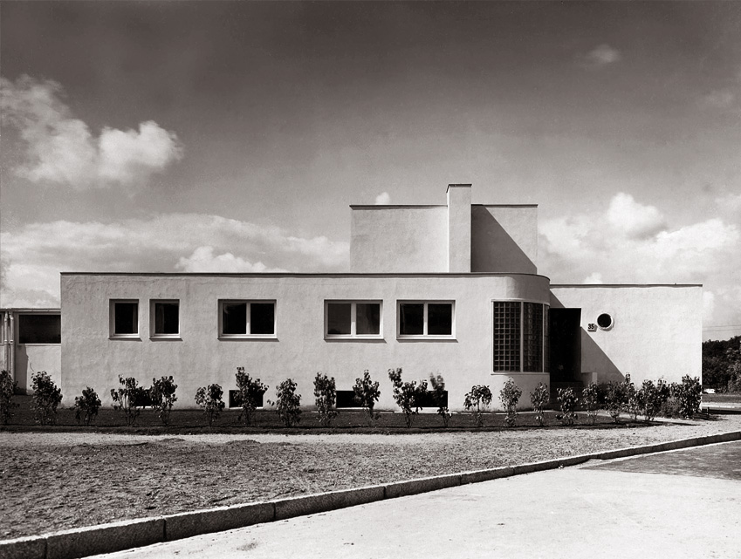
Адреса: вул. Зеленого дуба 17
Площа: 180 м2
Архітектор-проектувальник: Хайнрі Лаутербах (1893-1976)
Конструкція: мур із керамічної цегли товщиною 44 см
Актуальний стан: житловий будинок

ОДНОРОДИННІ БУДИНКИ У БЛОКОВАНОМУ ЗАБУДУВАННІ (36)
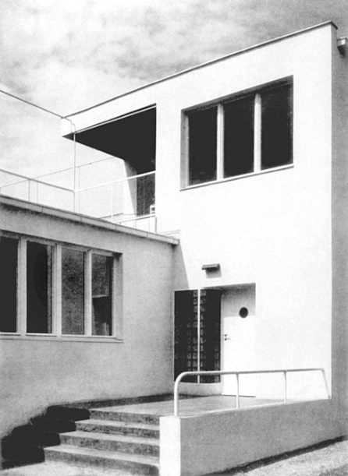
Адреса: вул. Зеленого дуба 19
Площа: 202 м2
Архітектор-проектувальник: Моріц Хадда (1887-ok. 1942)
Конструкція: мур із керамічної цегли товщиною 44 см з повітряним прошарком
Актуальний стан: житловий будинок

ОДНОРОДИННИЙ ОКРЕМО РОЗТАШОВАНИЙ БУДИНОК (37)
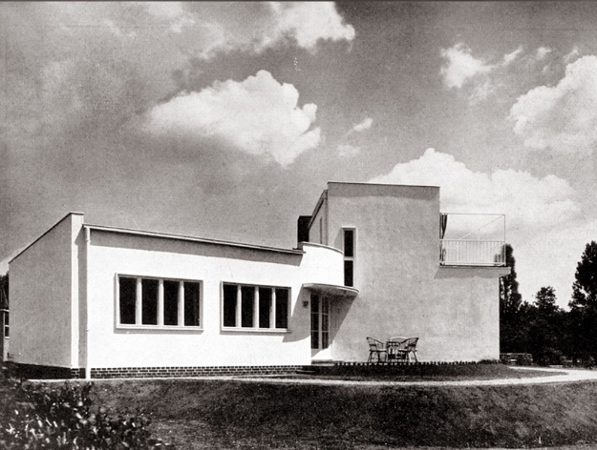
Адрес: вул. Зеленого дуба 21
Площа: 149 м2
Архітектор-проектувальник: Людвиг Мошамер (1885-1946)
Конструкція: мур із керамічної цегли товщиною 44 см з повітряним прошарком
Актуальний стан: житловий будинок

